# Título comunicación-Normas para la redacción

*Paper Title*

Resumen

Estas instrucciones han sido preparadas con el formato que debe ser usado para la redacción del texto completo de las comunicaciones que hayan sido aceptadas. El texto del resumen tendrá un máximo de 200 palabras. Los remitentes deberán enviar el texto completo en un fichero .doc ciñéndose a las presentes normas.

**Palabras clave:** se incluirá una lista corta, como máximo diez palabras clave. Por ejemplo: convergencia, competencias, formación, metodología, evaluación, etc.

Abstract

English abstract…

**Keywords:** English keywords…

## Introducción

La longitud máxima del cuerpo del texto es de 2.000 palabras, sin incluir palabras clave, resumen, referencias, notas al final del texto y agradecimientos. El número de figuras y tablas está limitado a 8.

## Guía para la redaccción de los textos completos de las comunicaciones

Este documento puede servir como modelo para el formato de los textos completos de las comunicaciones.

Todos los textos, figuras y tablas estarán incluidas dentro de los márgenes que tiene la plantilla.

### Fuentes y formatos

Las fuentes, tamaños y espacios que deben usarse son las indicadas en este documento, que puede ser empleado como plantilla.

#### Título

Los títulos tendrán un máximo de tres niveles numerados con el sistema decimal. Los títulos principales (título 1) deberán escribirse con Times New Roman, N (negrita), 11. El segundo nivel (títulos 2) se escribirá con Times New Roman, N (negrita), 10. El tercer nivel de títulos (títulos 3) se realizará con Times New Roman K (cursiva) 10. Todos los títulos llevarán un espaciado posterior de 6 ptos. Después de cada título no dejar línea en blanco, solo se dejará una línea en blanco antes de empezar un apartado nuevo.

#### Pies de figuras y tablas

Los pies de figuras y tablas se escribirán en Times New Roman K (cursiva) 8 ptos. Los textos incluidos en las figuras deberán ser de un tamaño suficiente para ser legibles, es decir la fuente no debe ser inferior a 9 ptos.

### Gráficos (dibujos y fotografías) y tablas

Para facilitar la transferencia de ficheros, debe usarse una resolución en .jpg de aproximadamente 150 kB.

Todas las imágenes y fotografías estarán insertadas en el documento.

Las figuras y tablas se colocarán en un lugar próximo al que se citen por primera vez. Se colocará un pie *Fig*. seguido del número debajo de cada imagen o fotografía y un encabezado de Tabla seguido de un número correlativo encima de cada tabla.

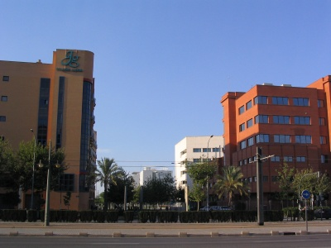

Fig. 1 Pie de fotografía. Fuente: Edwards, B (2005)

Las figuras, fotografías y tablas se alinearán centradas. Las tablas tendrán líneas de borde en la parte superior e inferior y bajo la cabecera.

Tabla 1. Agenda de la sostenibilidad. Fuente: Edwards, B (2005)

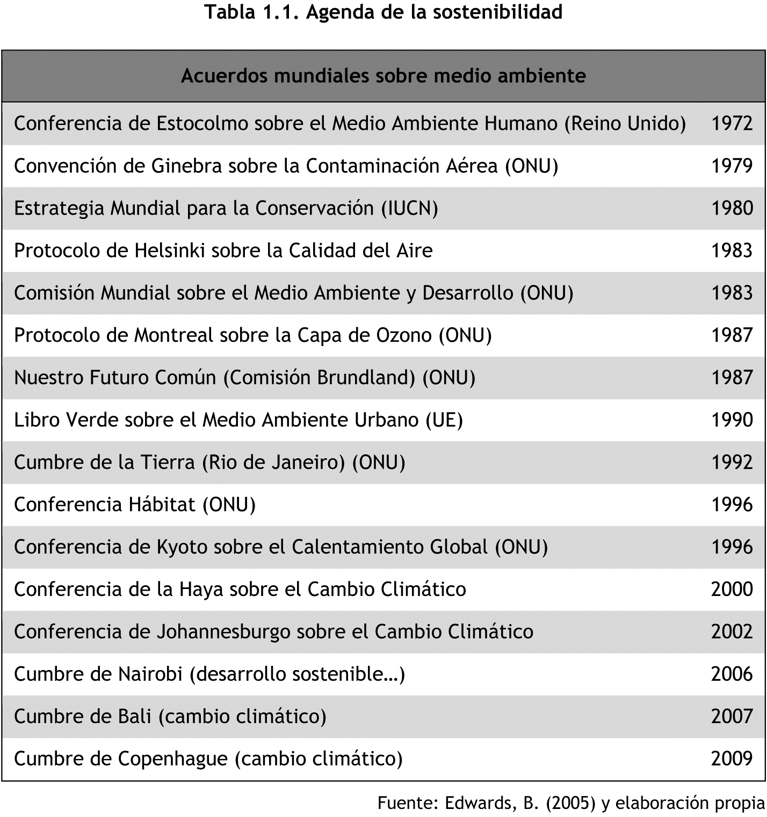

Tabla 2. Resultados del análisis factorial

|  |  |  |
| --- | --- | --- |
| **Dimensiones  de la escala** | **Nombre** | **Items del cuestinario** |
| 1 | Claridad | 1 a 7 |
| 2 | Motivación | 8 a 12 |
| 3 | Recursos | 13 a 21 |
| 4 | Evaluación | 22 a 30 |

### Fórmulas

Las fórmulas y/o ecuaciones se insertarán utilizando el editor de ecuaciones integrado en Microsoft Word y llevarán un número entre paréntesis a su derecha que indique su orden, por ejemplo:

 (1)

### ¿Cómo citar dentro del texto?

Para referenciar AUTORES: el primer Apellido y el año entre paréntesis. Ej. (Aucejo, 2014)

## Referencias

Para construir las referencias se debe utilizar el siguiente formato:

Ejemplo de libro:

Bater, James H. 1980. *The Soviet City*. Londres: Edward Arnold[1].

Ejemplo de artículo en revista científica:

Monclús, Javier, y Carmen Díez Medina. 2016. “Modernist housing estates in European cities of the Western and Eastern Blocs”. *Planning Perspectives* 31 (4): 533–62. doi:10.1080/02665433.2015.1102642[2].

Ejemplo de capítulo de libro:

Ferrer, Amador. 1996. “The undeserved credit of the housing estate”. En *Contemporary Barcelona 1856-1999*, 150–55. Barcelona: CCCB.

Agradecimientos:

Estilo ISUF-h Cuerpo de Texto. Times New Roman (10 pt.). Justificado. Espacio párrafo posterior 3 pt. Lorem ipsum dolor sit amet, consectetuer adipiscing elit. Aenean commodo ligula eget dolor. Aenean massa. Cum sociis natoque penatibus et magnis dis parturient montes, nascetur ridiculus mus. Donec quam felis, ultricies nec, pellentesque eu, pretium quis, sem. Nulla consequat massa quis enim.

1. Notas al pie al final de documento. Estilo ISUF-h Cuerpo de Texto. Times New Roman (8 pt.). Justificado. Espacio párrafo posterior 3 pt. Lorem ipsum dolor sit amet, consectetuer adipiscing elit. Aenean commodo ligula eget dolor. Aenean massa. Cum sociis natoque penatibus et magnis dis parturient montes, nascetur ridiculus mus. Donec quam felis, ultricies nec, pellentesque eu, pretium quis, sem. Nulla consequat massa quis enim.
2.